附錄一

奇華賞月禮品系列 (香港製造)
禮品名稱 | 詳情 | 禮品編號 |  | 單價  (港幣$)* | 圖片
迷你蛋黃  金黃蓮蓉月 | 8個裝 | 內地派送 | KWCN1 | $198 | 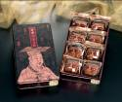
迷你蛋黃  金黃蓮蓉月 | 8個裝 | 本地派送 | KWHK1 | $168
迷你蛋黃  純白蓮蓉月 | 8個裝 | 內地派送 | KWCN2 | $198
迷你蛋黃  純白蓮蓉月 | 8個裝 | 本地派送 | KWHK2 | $168
雙黃金黃  蓮蓉月 | 4個裝 | 內地派送 | KWCN3 | $268 | 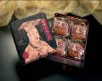
雙黃金黃  蓮蓉月 | 4個裝 | 本地派送 | KWHK3 | $228
雙黃純白  蓮蓉月 | 4個裝 | 內地派送 | KWCN4 | $268 | 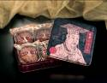
雙黃純白  蓮蓉月 | 4個裝 | 本地派送 | KWHK4 | $228
八星聚寶 | 雙黃金黃蓮蓉月1個  迷你蛋黃純白蓮蓉月1個  迷你蛋黃金黃蓮蓉月1個  迷你金華火腿月1個  迷你蛋黃鳳梨月1個  迷你松子棗蓉月1個  迷你合桃椰絲月1個  迷你豆蓉嘉會月1個  迷你蛋黃豆沙月1個 | 內地派送 | KWCN5 | $268 | 
八星聚寶 |  | 本地派送 | KWHK5 | $228
金袍御品 | 四黃金黃蓮蓉月4個  雙黃金黃蓮蓉月4個  迷你蛋黃金黃蓮蓉月9個 | 內地派送 | KWCN6 | $738 | 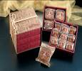
金袍御品 | 四黃金黃蓮蓉月4個  雙黃金黃蓮蓉月4個  迷你蛋黃金黃蓮蓉月9個 | 本地派送 | KWHK6 | $668
註: 1. 可以派送至中國內地或本地地址。
- 價錢已包括至本地或內地主要城市之所有派遞費。
榮華賞月禮品系列 (香港製造)
禮品名稱 | 詳情 | 禮品編號 |  | 單價  (港幣$)* | 圖片
雙黃蓮蓉月餅 | 4個裝 | 內地派送 | WHCN7 | $328 | 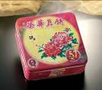
雙黃蓮蓉月餅 | 4個裝 | 本地派送 | WHHK7 | $268
雙黃白蓮蓉月餅 | 4個裝 | 內地派送 | WHCN8 | $328 | 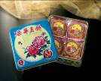
雙黃白蓮蓉月餅 | 4個裝 | 本地派送 | WHHK8 | $268
迷你七星伴月  (洋紫荊) | 三黃白蓮蓉月餅 1個  蛋黃白蓮蓉小月7個 | 內地派送 | WHCN9 | $388 | 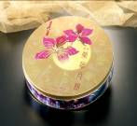
迷你七星伴月  (洋紫荊) | 三黃白蓮蓉月餅 1個  蛋黃白蓮蓉小月7個 | 本地派送 | WHHK9 | $288
註: 1. 可以派送至中國內地或本地地址。
2. 價錢已包括至本地或內地主要城市之所有派遞費。

「驛月」賞月禮品系列 (中國郵政獨家品牌、中國製造)
禮品名稱 | 詳情 | 禮品編號 | 單價  (港幣$)¹ | 圖片
吉祥花語 | 蛋黃白蓮蓉月餅3個 (80克)  綠茶蛋黃白蓮蓉月餅3個(50克)  黑芝麻月餅 3個(50克) | BJCN01 | $288 | 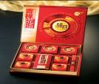
頌福吉祥 | 蛋黃白蓮蓉月餅 3個(125克)  清香百合月餅 4個(50克)  玉米馬蹄爽月餅 4個(50克) | BJCN02 | $328 | 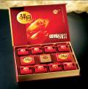
祝禮福祥 | 金翡翠螺旋藻蛋黃月餅 4個(100克)  清香百合月餅 2個(80克)  玉米馬蹄爽月餅 2個(80克)  富貴魚翅月餅 2個(50克) | BJCN03 | $368 | 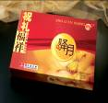
尊禮意誠 | 雙黃白蓮蓉月餅1個(180克)  金翡翠螺旋藻蛋黃月餅3個(100克)  清香百合月餅3個(80克)  富貴鮑魚月餅2個(50克)  富貴魚翅月餅 2個(50克) | BJCN04 | $388 | 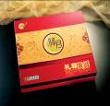
註: 1. 只限派送至中國內地。
2. 價錢已包括至內地主要城市之所有派遞費。

「廣味」賞月禮品系列 (廣東郵政獨家代理、中國製造)
禮品名稱 | 詳情 | 禮品編號 | 單價  (港幣$)¹ | 圖片
<蓮香樓>  雙黃白蓮蓉月餅 | 純正雙黃白蓮蓉月餅4個(187.5克) | CNGS01 | $168 | 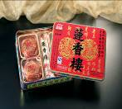
<蓮香樓>  七星伴月月餅 | 純正蛋黃白蓮蓉月餅1個(187.5克)  蛋黃蓮蓉月餅2個(125克)  伍仁月餅2個(125克)  純正豆沙月餅3個(125克) | CNGS02 | $198 | 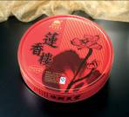
<御香月>  萬事如意禮盒 | 豪華御香月1盒  果中皇發財加應子1包  肉鬆1盒  富錦黑瓜子1袋  富錦開心果1袋(160克)  鐵觀音1盒  賀卡1張 | CNGS03 | $328 | 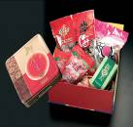
<御香月>  喜氣洋洋禮盒 | 豪華御香月(水果月)1盒  富錦桂圓肉(禮盒)1盒  富錦鹽局杏仁1罐(700克)  普洱茶1盒  芥茉小花生1盒  富味西梅(罐裝)1罐  賀卡1張 | CNGS04 | $388 | 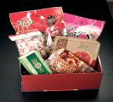
註: 1. 只限派送至中國內地。
2. 價錢已包括至內地主要城市之所有派遞費

